


数据结构课程设计论文

论文题目： 数据结构课程设计

课程名称： 数据结构
学 院 计算机学院
专业班级 软件工程（2）班
学 号 3116004789
姓 名 宋江锐
联系方式 13798132012
任课教师 杨健朗

2018 年 01 月 11 日

1. 需求分析
⑴ 输入和输出的形式：按中国对于长整数的表示习惯，每四位一组，组间用逗号隔开。
⑵ 输入值的范围：利用双向循环链表实现长整数的存储，每个结点含一个整型变量。任何整型变量的范围是0～9999。头结点存储符号位，0表示负，1表示正。

⑶ 程序所能达到的功能；实现任意长的整数加法、减法、乘法、乘方、阶乘运算。
⑷ 测试数据：
①0; 0; + 应输出：0
②1000,0000; 2000,0000,0000; + 应输出:2000,1000,0000
③9999,9999,9999,9999; 9999,9999,9999,9998; - 应输出:1
④-9999,9999,9999; 1000,0000,0000; + 应输出:-8999,9999,9999
⑤3333,3333,3333; 30; * 应输出:9,9999,9999,9990
⑥1000; 4; ^ 应输出:1,0000,0000,0000
⑦-200; 3; ^ 应输出:-800,0000
⑧100; 5; ! 应输出:90,3450,2400

2. 概要设计
本程序中用到的所有数据类型的定义:
typedef struct Node // 双向循环链表的结构体定义
{
int data;
struct Node *prior;
struct Node *next;
}DLNode;
主程序的流程:
①显示软件设计者等信息
②创建并初始化三个双向循环链表
③提示用户输入数a，数b（以分号;为结束标志）
④提示用户输入想进行的操作：+、-、*、^、！
⑤根据用户输入的操作进行相应模块调用
⑥输出结果后询问是否继续（y/n，不区分大小写）
⑦y继续，否则结束

各程序模块之间的调用关系:
①主程序：【调用】初始化双向循环链表模块，读入输入数据模块，判断加减法模块，乘法模块，乘方模块，阶乘模块，输出双向循环链表模块。
②读入输入数据模块：【调用】双向循环链表插入模块。
③加法模块：【调用】双向循环链表插入模块。
④判断两数大小模块：【调用】求双向循环链表表长模块。
⑤乘法辅助模块：【调用】初始化双向循环链表模块，双向循环链表插入模块，求双向循环链表表长模块，加法模块。
⑥乘法1模块：【调用】乘法2模块。
⑦乘法2模块：【调用】初始化双向循环链表模块，乘法辅助模块。输出双向循环链表模块。
⑧减法模块：【调用】判断两数大小模块、双向循环链表插入模块。
⑨判断加减法模块：【调用】加法模块，减法模块。
⑩乘方模块：【调用】初始化双向循环链表模块，乘法辅助模块，输出双向循环链表模块。
11、阶乘模块：【调用】初始化双向循环链表模块，双向循环链表插入模块，减法模块、乘法辅助模块、输出双向循环链表模块。

3. 详细设计
实现概要设计中定义的所有数据类型：
①双向循环链表：数据元素、表头指针、表尾指针。

主程序和其他模块的伪码算法
主程序：
1、显示软件设计者等信息。
2、创建并初始化三个双向循环链表。
3、提示用户输入数a，数b（以分号;为结束标志）。
4、提示用户输入想进行的操作：+、-、*、^、！。
5、根据用户输入的操作进行相应模块调用。
6、输出结果后询问是否继续（y/n，不区分大小写）。
7、y继续，否则结束。

初始化双向循环链表：
1、分配指针空间，如为0则结束程序。
2、表头指针指向该指针，表尾指针指向该指针。

求双向循环链表表长：
1、定义用以计数的整型变量。
2、使链表一直指向下一个直至返回表头，每指向下一个一次计数量加一。

双向循环链表插入：
1、判断表是否为空，插入位置是否正确。
2、分配指针空间，如为空则返回0。
3、通过中间指针插入新指针。

求绝对值：
1、正数则无变化，负数则取反。

读入输入数据：
1、输入数据并存储到相应变量。
2、循环直到检测到结束符号;：判断是否为第一个结点，是则判断正负，插入符号到头节点，插入数据到双向循环链表。非第一个结点则直接插入数据。

输出双向循环链表：
1、设置指针，通过循环使其指向表头。
2、输出符号。
3、根据与10、100、1000的余数输出数据，直到指向表头。

加法：
1、定义两个链表指针分别指向两个数的表头指针，定义和整型变量，定义进位为0.
2、判断数一数二情况。
3、数一数二均不为空：循环，和整型变量=两数相加+进位，若和大于10000则进位为1，插入和整型变量除以10000的余数到和链表指针中。
4、数一或数二其一为空：同上，和整形变量=数一/数二—+进位。
5、数一数二均为空：进位为1则插入数据1到和链表指针中，其他不执行。

判断两数大小：
1、求两表长度，大于则输出1，小于输出0。
2、等于：数据大于则输出1，小于输出0，等于输出2。

乘法辅助：
1、创建五个链表指针并初始化前三个。
2、定义两个链表指针分别指向两数。
3、定义和整形变量、进位等。
4、循环直到数二链表为空：
初始化后两个链表指针。
插入0到第四个指针。
循环直到数一链表为空：
和整形变量=两数相乘+进位。
判断和是否大于10000，大于则取余数插入第一个指针。
若进位不为0，补位到第一个指针。
循环数二链表长度数：
在第一个指针链表相应插入0.
将第一、二指针和赋值给第三指针。
第四指针赋给第一指针。
第三指针赋给第二指针。
第五指针赋给第三指针。
指向两数的指针左向移动。
5、第二指针赋给结果指针。

乘法1：
1、判断相乘结果同号异号。
2、异号，取绝对值相乘，符号位取0，调用乘法2。
3、同号，取绝对值相乘，符号位取1，调用乘法2。

乘法2：
1、定义并初始化结果指针。
2、调用乘法辅助模块。
3、输出结果指针。

减法：与加法类似。

判断加减法：
1、定义两个链表指针分别指向两数。
2、根据两数头指针判断正负。
3、有八种情况：正正相加，正正相减，正负相加，正负相减，负负相加，负负相减，负正相加，负正相减，修改相应符号并调用加/减法模块。

乘方：
1、定义并初始化结果指针。
2、定义并初始化次数整型变量=数二。
3、循环次数变量遍：
调用乘法辅助模块。
结果赋值给数一，数二固定为初始数一。
数一赋值给结果指针。
4、输出结果指针。

阶乘：
1、判断阶乘数是否大于被阶乘数本身，或者大于100，是则超出计算范围结束。
2、判断符号，如为负数没有阶乘结束。
3、类似乘方，不过每一次将数二减一，循环次数为阶乘数-1。
4、输出结果指针。

画出函数和过程的调用关系图。

略。

4. 调试分析
内容包括：
⑴ 调试过程中遇到的问题是如何解决的以及对设计与实现的回顾讨论和分析；
①除法问题一开始想通过“化除为减”的方法解决，后发现时间复杂度太高遂放弃。其他方法暂时想不出来。
②发现乘法、乘方、阶乘之间有某种联系，但单独写出来的话太浪费空间，于是我写了一个乘法辅助代码，第三个指针能够返回相乘之值，使三个方法都能够运用它，只需要补一些很少的代码。
③改善了用户界面，力图用户一眼能够看懂并使用。

⑵ 算法的时空分析（包括基本操作和其他算法的时间复杂度和空间复杂度的分析）和改进设想；
①一般操作为O(1)，加减法为O(n)，乘法乘方阶乘为O(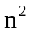)。
②输出显示有一些问题待完善，比如位数多以后逗号有时会遗漏，虽然并不影响正确性，但可读性还需要提升。

⑶ 经验和体会等。
说实话，从零开始的过程是艰辛的，庆幸的是，一方面，我从老师身上学到一定知识，而且在这个网络发达的时代，我们拥有更多的信息获取方法，这使我能够比较容易在遇到问题时去通过搜索引擎解决各类异常，比如已过时的scanf在无法输入字符串时被更好地cin取代等。当然此中过程我也参考了网上前辈的一些代码，给我很大的启发，真正写完以后，我觉得我已经掌握了双向循环链表。就像写实验报告时一样，只有通过实践才懂得哈希表是什么怎么用，这是我们最有效率的学习方法。

5. 用户使用说明
1、输入数字一，如为负数前面需要加个-号，每四位以逗号分开，结尾输入;（英文）。如：1,0000,0000; -1000,0000;
2、回车。
3、输入数字二，同上。
4、输入操作符号并回车，+为执行两数相加操作，-为执行两数相减操作，*为执行两数相乘操作，^为执行数一与数一相乘数二遍的操作（乘方），！为执行数一与数一每次减一的数二-1遍相乘操作（阶乘）。
5、输出结果。
6、如欲继续输入y并回车，否则输入n并回车关闭程序，不区分大小写。
7、祝您使用愉快！

6. 测试结果
①0; 0; + 应输出：0
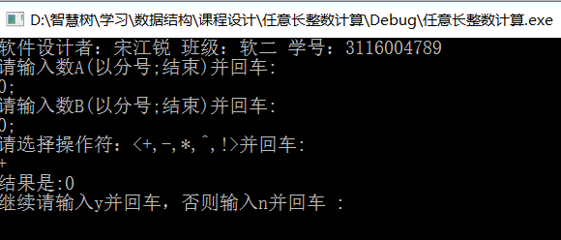
②1000,0000; 2000,0000,0000; + 应输出:2000,1000,0000
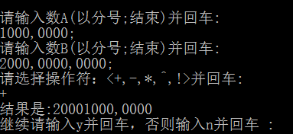
③9999,9999,9999,9999; 9999,9999,9999,9998; - 应输出:1
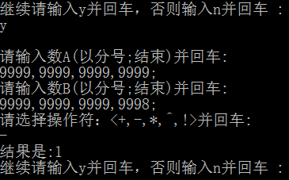
④-9999,9999,9999; 1000,0000,0000; + 应输出:-8999,9999,9999
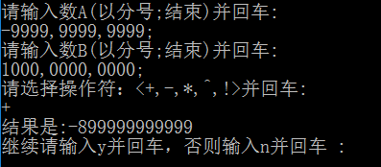
⑤3333,3333,3333; 30; * 应输出:9,9999,9999,9990
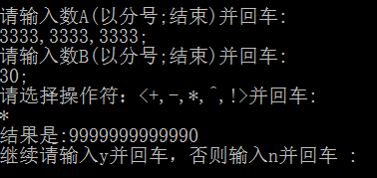

⑥1000; 4; ^ 应输出:1,0000,0000,0000
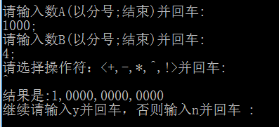
⑦-200; 3; ^ 应输出:-800,0000
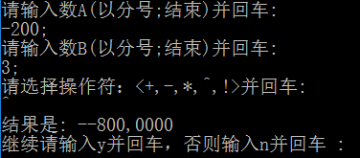
⑧100; 5; ! 应输出:90,3450,2400
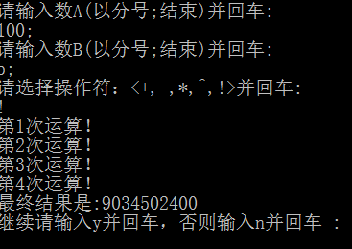
⑨10; 3; ! 应输出:720
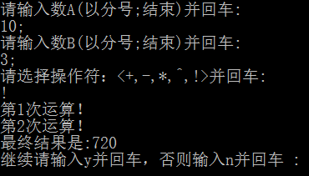
⑩其他各类异常。
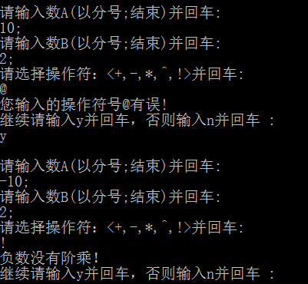

7. 附录
带注释的源程序。
// 任意长整数计算.cpp : 定义控制台应用程序的入口点。
//

#include "stdafx.h"
#include "stdlib.h"
#include "stdio.h"
#include "string.h"
#include <iostream>
#include <malloc.h>
using namespace std;

typedef struct Node // 双向循环链表的结构体定义
{
int data;
struct Node *prior;
struct Node *next;
}DLNode;
void ListInitiate(DLNode **head) //双向循环链表的初始化
{
if ((*head = (DLNode *)malloc(sizeof(DLNode))) == NULL)
exit(0);
(*head)->prior = *head;
(*head)->next = *head;
}

int ListLength(DLNode *head) //求双向循环链表的表长
{
DLNode *p = head;
int size = 0;
while (p->next != head)
{
p = p->next;
size++;
}
return size;
}

int ListInsert(DLNode *head, int i, int x)
//双向循环链表的数据插入,i表示是插入的第几个元素，x是插入元素，范围0~9999
{
DLNode *p, *s;
int j;
p = head->next;
j = 0;
for (;p != head&&j<i;j++)
{
p = p->next;
}
if (j != i)
{
cout<<"插入位置不合法！"<<endl;
return 0;
}
if ((s = (DLNode *)malloc(sizeof(DLNode))) == NULL)
exit(0);
s->data = x;
s->prior = p->prior; //插入
p->prior->next = s;
s->next = p;
p->prior = s;
return 1;
}
int abs(int x) //求绝对值
{
if (x<0) return -x;
else return x;
}
int InputNumber(DLNode *head) //读入输入的数据
{
int input, i = 0;//第i个节点
char c;
cin>>input>>c;

while (1)
{
if (input<0 && i == 0) //输入数为负且是第一个节点
{
head->data = 0; //将长整数的符号保存在头结点中
ListInsert(head, i, input); //插入数据
}
else if (input >= 0 && i == 0) //输入数为正且是第一个节点
{
head->data = 1; //将长整数的符号保存在头结点中
ListInsert(head, i, input); //插入数据
}
else
{
if (head->next->data >= 0)
ListInsert(head, i, input); //非第一个节点
else
{
//input=-1*input;
ListInsert(head, i, input);
}
}
i++;
if (c == ';') break; //遇到数据输入完成标志，跳出循环
cin>>input>>c;
}
return 1;
}

void OutputNumber(DLNode *head, int sign) //从表尾输出数据元素
{
DLNode *r = head->next;
while (r->data == 0 && r != head->prior)
{
r = r->next;
}
if (sign == 1)
{
cout << "结果是:";
}
else
{
cout << "结果是: -";
}
cout << r->data;
r = r->next;
while (r != head)
{
if (r->data<10) //个位数级别
{
cout << ",000";
cout << r->data;
}
else if (r->data<100) //十位数级别
{
cout << ",00";
cout << r->data;
}
else if (r->data<1000) //百位数级别
{
cout << ",0";
cout << r->data;
}
else //千位数级别
{
cout << r->data;
}
r = r->next;
}
cout << endl;
}
void jiafa(DLNode *head1, DLNode *head2, DLNode *head3) //加法
{
int z = 0;
int e;
DLNode *p1, *p2;

p1 = head1->prior;
p2 = head2->prior;
while (p1 != head1&&p2 != head2) //数一数二均不为空
{
e = p1->data + p2->data + z;
if (e >= 10000) //进万位
{
z = 1;
e = e % 10000;
}
else z = 0;
ListInsert(head3, 0, e);
p1 = p1->prior; p2 = p2->prior;
}

if (p1 == head1&&p2 != head2) //数一为空数二不为空
{
while (p2 != head2)
{
e = p2->data + z;
if (e >= 10000)
{
z = 1;
e = e % 10000;
}
else z = 0;
ListInsert(head3, 0, e);
p2 = p2->prior;
}
if (z == 1) ListInsert(head3, 0, z);
}
else if (p1 != head1&&p2 == head2) //数二为空数一不为空
{
while (p1 != head1)
{
e = p1->data + z;
if (e >= 10000)
{
z = 1;
e = e % 10000;
}
else z = 0;
ListInsert(head3, 0, e);
p1 = p1->prior;
}
if (z == 1) ListInsert(head3, 0, z);
}
else //数一数二均为空
{
if (z == 1) ListInsert(head3, 0, z);
}

}
int change(DLNode *head1, DLNode *head2) //两数大小比较，0大，1小，2等。
{
int length1, length2, r = 2;
length1 = ListLength(head1);
length2 = ListLength(head2);
DLNode *p1, *p2;
p1 = head1->next;
p2 = head2->next;
if (length1>length2)
{
r = 0;
return r;
}
else if (length1<length2)
{
r = 1;
return r;
}
else
{
int i = 0;
for (i = 0; i<length1; i++)
{
if (p1->data>p2->data)
{
r = 0;
return r;
break;
}
else if (p2->data>p1->data)
{
r = 1;
return r;
break;
}
else
{
p1 = p1->next;
p2 = p2->next;
r = 2;
}
}
}
return r;
}
void fuzhu(DLNode **result,DLNode *head1,DLNode *head2) //乘法辅助模块,result返回两数相乘结果
{
int e, z = 0, i, j;
DLNode *temp1,*temp2,*temp3,*temp4,*temp5;
ListInitiate(&temp1);
ListInitiate(&temp2);
ListInitiate(&temp3);
ListInsert(temp2, 0, 0);
DLNode *p1, *p2;
p1 = head1->prior;
p2 = head2->prior;
for (i = 0; i<ListLength(head2); i++)
{
ListInitiate(&temp4);
ListInitiate(&temp5);
ListInsert(temp4, 0, 0);
while (p1 != head1)
{
e = p1->data*p2->data + z;
if (e>9999)
{
z = e / 10000;
e = e - z * 10000;
}
else z = 0;
ListInsert(temp1, 0, e);
p1 = p1->prior;
}
if (z != 0) ListInsert(temp1, 0, z);
for (j = 0; j<i - 1; j++)
{
ListInsert(temp1, ListLength(temp1), 0);
}
jiafa(temp1, temp2, temp3);
temp1 = temp4;
temp2 = temp3;
temp3 = temp5;
z = 0;
p1 = head1->prior;
p2 = p2->prior;
}
*result = temp2;
}

void method(DLNode *head1, DLNode *head2, int x) //乘法2模块
{

DLNode *result;
ListInitiate(&result);
fuzhu(&result,head1, head2);
result->data = x;
OutputNumber(result,x);
}
void chengfa(DLNode *head1, DLNode *head2) //乘法1模块
{
int i;
if ((head1->next->data*head2->next->data)<0) //异号相乘
{
head1->next->data = abs(head1->next->data);
head2->next->data = abs(head2->next->data);
i = 0;
method(head1, head2, i);
}
else //同号相乘
{
head1->next->data = abs(head1->next->data);
head2->next->data = abs(head2->next->data);
i = 1;
method(head1, head2, i);
}
}
void jianfa(DLNode *head1, DLNode *head2, DLNode *head3) //减法运算
{
int z = 0, x = -1;
int e;
DLNode *p1, *p2;
p1 = head1->prior;
p2 = head2->prior;
x = change(head1, head2);
if (x == 0)
{
while (p1 != head1&&p2 != head2)
{
p1->data = p1->data + z;
if (p1->data >= p2->data)
{
e = p1->data - p2->data;
ListInsert(head3, 0, e);
p1 = p1->prior; p2 = p2->prior;
z = 0;
}
else
{
e = 10000 + p1->data - p2->data;
ListInsert(head3, 0, e);
p1 = p1->prior; p2 = p2->prior;
z = -1;
}
}
p1->data = p1->data + z;
while (p1 != head1)
{
e = p1->data;
ListInsert(head3, 0, e);
p1 = p1->prior;
}
}
else if (x == 1)
{
p2 = head1->prior;
p1 = head2->prior;
while (p1 != head2&&p2 != head1)
{
p1->data = p1->data + z;
if (p1->data >= p2->data)
{
e = p1->data - p2->data;
ListInsert(head3, 0, e);
p1 = p1->prior; p2 = p2->prior;
z = 0;
}
else
{
e = 10000 + p1->data - p2->data;
ListInsert(head3, 0, e);
p1 = p1->prior; p2 = p2->prior;
z = -1;
}
}
p1->data = p1->data + z;
while (p1 != head2)
{
e = p1->data;
ListInsert(head3, 0, e);
p1 = p1->prior;
}
head3->next->data = -1 * head3->next->data;
}
else
{
head3->next->data = 0;
}

}
void yunsuan(DLNode *head1, DLNode *head2, DLNode *head3, char ch) //判断加减法模块
{
DLNode *p1, *p2;
p1 = head1->next;
p2 = head2->next;
if (head1->data == 1 && head2->data == 1)
{
if (ch == '+') jiafa(head1, head2, head3); //正正相加
else jianfa(head1, head2, head3); //正正相减
}
else if (head1->data == 1 && head2->data == 0)
{
if (ch == '+') //正负相加
{
head2->next->data *= -1;
jianfa(head1, head2, head3);
}
else //正负相减
{
head2->next->data *= -1;
jiafa(head1, head2, head3);
}
}
else if (head1->data == 0 && head2->data == 1)
{
if (ch == '+') //负正相加
{
head1->next->data *= -1;
jianfa(head2, head1, head3);
}
else //负正相减
{
head1->next->data *= -1;
head2->next->data *= -1;
jiafa(head1, head2, head3);
head3->next->data *= -1;
}
}
else
{
if (ch == '+') //负负相加
{
head1->next->data *= -1;
head2->next->data *= -1;
jiafa(head1, head2, head3);
head3->next->data *= -1;
}
else //负负相减
{
head1->next->data *= -1;
head2->next->data *= -1;
jianfa(head2, head1, head3);
}
}
}

void chengfang(DLNode *a,int i1) //乘方运算模块
{
DLNode *d = a;
DLNode *result;
ListInitiate(&result);
int x=a->data;
for (; i1 > 1; i1--) //循环调用乘法辅助运算
{
x *= x;
fuzhu(&result, a, d);
a= result;
}
OutputNumber(a,x);

}
void jiecheng(DLNode *a, int i1) //阶乘运算模块
{

if (abs(a->next->data) < i1 || i1 >= 100)
cout << "超出计算范围！" << endl;
else if (a->data == 1)
{
int i = i1;
int x = a->data;
DLNode *b1, *c, *d, *e;
ListInitiate(&b1);
ListInitiate(&c);
ListInitiate(&d);
ListInitiate(&e);
c = a;
d->data = 1;
ListInsert(d, 0, 1);
for (; i > 1; i--)
{
cout << "第" << i1 - i + 1 << "次运算！" << endl;
x *= x;
jianfa(c, d, e);
fuzhu(&b1, a, e);
c = e;
a = b1;
ListInitiate(&e);
}
cout << "最终";
OutputNumber(a, x);
}
else if(a->data==0)
cout << "负数没有阶乘！" << endl;
}

void main()
{
cout << "软件设计者：宋江锐 班级：软二 学号：3116004789" << endl;
char ch, ch1;
while (1)
{
DLNode *a, *b, *c;
ListInitiate(&a);
ListInitiate(&b);
ListInitiate(&c);
cout << "请输入数A(以分号;结束)并回车:" << endl;
InputNumber(a);
cout << "请输入数B(以分号;结束)并回车:" << endl;
InputNumber(b);
cout << "请选择操作符：<+,-,*,^,!>并回车:"<<endl;
cin>>ch1;
if (ch1 == '+' || ch1 == '-') //加减法
{
yunsuan(a, b, c, ch1);
OutputNumber(c, 1);
}
else if (ch1 == '*') chengfa(a, b); //乘法
else if (ch1 == '^') //乘方
{
chengfang(a,b->next->data);
}
else if (ch1 == '!') //阶乘
{
jiecheng(a, b->next->data);
}
else cout << "您输入的操作符号"<<ch1<<"有误!"<<endl;
cout << "继续请输入y并回车，否则输入n并回车 :"<<endl;
cin>>ch;
if (ch == 'Y' || ch == 'y')
{
cout << endl;
continue;
}
else
exit(0);
}
}

